Elementos de Sistema – Avaliação Prática - “10”

Nome completo:

25 pts de HW | 50 pts de SW

Instruções:

- A avaliação tem duração total de 120 minutos.
- Você não pode consultar a internet, apenas seu repositório LOCAL
- Você deve editar esse documento quando necessário.

1) (5 HW, 5 SW) Conceitos

a) (3 HW, 3 SW) Explique como uma operação de jump ocorre no nosso hardware (tanto a nível de SW quanto a nível de HW)

b) (2 HW, 2 SW) Explique quais são os papeis dos registradores, memória ROM, memoryIO e ULA na execução de um programa que desenha na tela (LCD).

2) (0 HW, 25 SW) pseudocódigo

Arquivo | F-Assembly/src/nasm/p3Pseudo.nasm
Teste | Simulação | ./testeAssembly.py | p3Pseudo.nasm 2 1000

Transcreva o pseudocódigo a seguir para assembly do Z01.1:

WHILE(True):
if ( RAM[1] == 1 && RAM[2] == 2 ):
RAM[5] = 1
else
RAM5[5] = !RAM[1]

- Para testar, descomentar linha do /F-Assembly/tests/config.txt
  - p3Pseudo.nasm 2 1000

Teste 0 (10 pts) | O teste 0 verifica o else.
Teste 1 (15 pts) | O teste 1 verifica o if.

3) (0 HW, 20 SW) VectorMax

Arquivo | Projetos/F-Assembly/src/nasm/p3VectorMax.nasm
Teste | Simulação | ./testeAssembly.py | p3VectorMax.nasm 2 1000

Buscar pelo valor máximo de um vetor e atualizar a RAM 2 com o valor encontrado

Assuma que:
- O endereço 0 da RAM indica a posição inicial de um vetor
- O endereço 1 da RAM indica o tamanho do vetor
- O vetor é uma região contínua da RAM

Considere o exemplo na qual um vetor de tamanho 5 está armazenado na memória RAM começando no endereço 4.

Vector = [15, 11, 15, 20, 12]

----x RAM[ 0] : 4
| RAM[ 1] : 5 x----
| RAM[ 2] : MAX |
| RAM[ 3] : 1 |
-------> RAM[ 4] : 15 ---|---
RAM[ 5] : 11 |
RAM[ 6] : 15 | Tamanho do vetor = 5
RAM[ 7] : 20 |
RAM[ 8] : 12 ---|---
RAM[ 9] : 0

- Para testar: descomentar a linha do /F-Assembly/tests/config.txt
  - p3VectorMax.nasm 2 1000

Teste 0 (10 pts) | O teste 0 é o exemplo mostrado a seguir (vetor começa em 4 e tem 5 termos)
Teste 1 (15 pts) | O teste 1 é genérico, você deve ler os valores em RAM[0] e RAM[1]

4) (5 HW, 0 SW) LEDs

Arquivo | Projetos/G-CPU/src/rtl/MemoryIO.vho
Teste | Simulação | ./testeAssemblyMyCPU.py | p3TestLed.nasm 1 1000

No Z01.1 não somos capazes de realizar a leitura do valor do periférico LED do MemoryIO, isso as vezes dificulta o desenvolvimento de um software. Modifique o MemoryIO para possibilitar que o endereço referente aos LEDs possa ser do tipo READ/WRITE, possibilitando a operação a seguir:

leaw $21184, %A
movw (%A), %D

5) (15 HW, 0 SW) Melhorando o HW

O instruction set do nosso Z01.1 não diferencia operações entre números do tipo sem sinalização (unsigned) e com sinalização (complemento de dois, signed). Isso pode causar alguns problemas.

Por exemplo, assuma o estado inicial da CPU com os valores a seguir nos registradores:

REG | Valor em binário | Valor em Decimal
S | 1111111111111111 | 65535 ou -1
D | 1000000000000000 | 3278 ou -32768
A | 0000000000000010 | 2

E o que acontece se executamos uma operação de jump greater (jg) em %S ou %D ? Como a sabe CPU sabe se os valores salvos em %S e %D são maiores ou menores que ZERO?

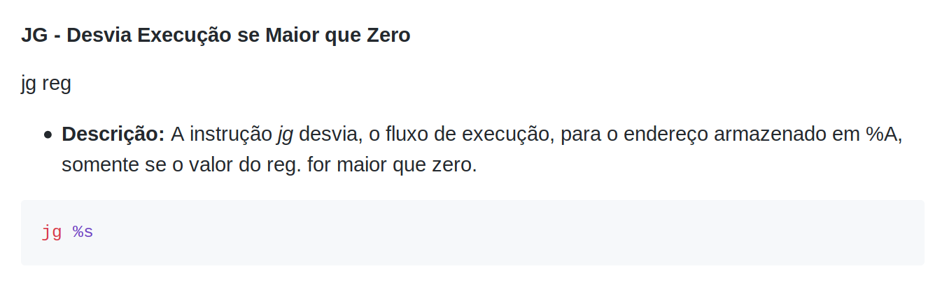

jg %S

O problema é que a operação de jump não sabe se deve considerar o valor salvo em %S como signed (complemento de dois) ou unsigned (todos os bits usados para gravar o valor) e realiza o salto sempre que zr = 0 e ng = 0:

zr = 0
ng = 0 (verifica apenas se o bit 15 é um ou zero)

E ignora o caso na qual o valor salvo no registrador é maior igual ou maior que 32769 (1000 0000 0000 0000) e o sinal é para ser considerado como unsigned.

zr = 0
ng = 1

Processadores resolvem esse problema, informando na instrução de jump se o dado a ser verificado é to tipo unsigned ou signed.

Vamos modificar o hardware para possibilitar que a operação de jg (jeg sofre da mesma coisa, mas vamos ignorar) trate do sinal do registrador de duas maneiras diferentes:

jgu %S | Considera o registrador como sendo do tipo unsigned
jgs %S | Considera o registrador como sendo do tipo signed

Uma solução para implementarmos isso é a de utilizar o bit 16 das instruções do tipo C (que não tem uso no momento) para indicar se o número a ser operado é do tipo unsigned ou signed., como ilustrado a seguir:

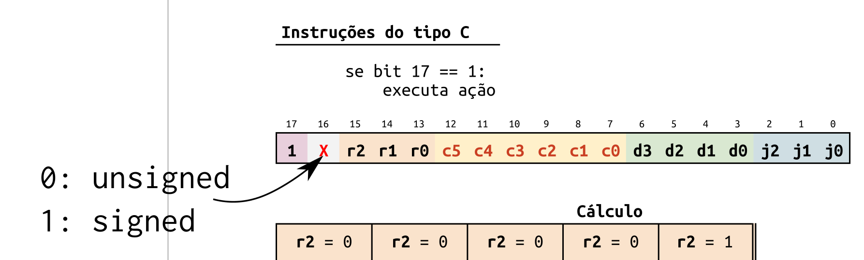

Implementando

Arquivo: | Projetos/G-CPU/src/rtl/ControlUnit.vhd
Teste: | SiM: ./testeHW.py

Encontre a tabela verdade e então equação lógica e implemente o VHDL para o novo instruction set que é referente somente ao jgX e que controla o sinal do loadPC (control unit).

5 HW pts | Tabela verdade
5 HW pts | Equação
5 HW pts | Implementação em VHDL (./testeHW.py

